Анализ работы школьной библиотеки МБОУ СОШ №22 им. С. Н. Пальчука сельского поселения «Поселок Этыркэн» Верхнебуреинского муниципального района Хабаровского края за 2024 - 2025 учебный год.
Библиотека расположена в здании школы в отдельном кабинете на первом этаже.
Организует работу школьной библиотеки один работник, педагог-библиотекарь Еременкова Н. Л.
Количество пользователей библиотеки 100 человека.
Всего посещений библиотеки за 2024- 2025 учебный год 685.
Библиотека руководствуется в своей деятельности федеральными законами, указами и распоряжениями Президента Российской Федерации, постановлениями и распоряжениями Правительства Российской Федерации и исполнительных органов субъектов Российской Федерации, решениями соответствующего органа управления образованием, уставом общеобразовательного учреждения, положением о библиотеке, утвержденным директором общеобразовательного учреждения.
В течение 2024 - 2025 учебного года школьная библиотека работала
с учётом разделов школьного плана.
Цели работы, которые были поставлены перед школьной библиотекой на 2024 2025 учебный год:
Создание условий для формирования духовно-нравственной, творческой, нравственно и физически здоровой личности, способной на сознательный выбор жизненной позиции, умеющей ориентироваться в современных условиях, используя разные технологии

Перед школьной библиотекой поставлены были задачи:

• Формирование библиотечного фонда в соответствии с образовательной программой.
• Осуществление каталогизации и обработки— книг, учебников, журналов, картотеки учебников, запись и оформление вновь поступившей литературы, ведение документации.
• Оформление новых поступлений в книжный фонд, знакомство с новыми книгами литературы согласно датам литературного календаря.
• Осуществление своевременного возврата выданных изданий в библиотеку.
• Осуществление образовательной, информационной и воспитательной работы среди учащихся школы.
• Организация мероприятий, ориентированных на воспитание нравственного, гражданско-патриотического самосознания личности, формирование навыков здорового образа жизни.
• Оказание помощи в деятельности учащихся и учителей при реализации образовательных проектов. Работа с педагогическим коллективом.
• Формирование у детей информационной культуры и культуры чтения.
• Воспитание патриотизма и любви к родному краю, его истории, к малой родине
Определены были основные функции школьной библиотеки:
• Информационная — предоставление возможности использования информации вне зависимости от ее вида, формата и носителя.
• Воспитательная — способствует развитию чувства патриотизма по
• отношению к государству, своей области и школе.
• Культурологическая — организация мероприятий, воспитывающих культурное и социальное самосознание, содействующих эмоциональному развитию учащихся.
• Образовательная — поддержка и обеспечение образовательных целей, сформированных в задачах развития школы и в образовательных программах по предметам.
Направления деятельности библиотеки:
• Библиотечные уроки;
• Информационные и прочие обзоры литературы;
• Беседы о навыках работы с книгой;
• Подбор литературы для внеклассного чтения;
• Выполнение библиографических запросов;
• Поддержка общешкольных мероприятий.
Для решения основных задач, стоящих перед библиотекой, использовались различные формы и методы привлечения детей к книге, воспитание интереса к чтению. Вся работа была направлена на развитие и поддержку в детях любви к чтению, потребность пользоваться библиотекой в течение учебного периода.
Фонд художественной литературы находится в открытом доступе читателей. В библиотеке имеется научно – популярная, справочная, отраслевая художественная литература и методическая литература для педагогов.
Расстановка осуществлена по возрастным группам (1- 4, 5-9, 10-11 классы).
Работа с библиотечным фондом
- изучен состав фондов и анализ их использования;
- проведена работа с Федеральным перечнем учебников на 2024-2025 учебный год;
- подготовлен перечень учебников, планируемых к использованию в новом учебном году;
- сформирован общешкольный заказ на учебники и учебные пособия на 2024-2025 учебный год.
Работа с фондом учебной литературы:
Фонд учебников расположен в абонементом зале. Расстановка произведена по классам.
Книжный фонд библиотеки МБОУ СОШ № 22 насчитывает:
Библиотечный фонд - 6105, из них:
- учебники - 1880
- учебные пособия - 210;
- художественная литература - 1200;
- справочный материал - 108;
- печатные издания - 2707.
В августе месяце в библиотеке выдавались учебники учащимися с 1 по 11 классы. На каждого ученика из класса был заведен отдельный список, чтоб каждый ученик получал сам, а также велась перерегистрация читателей, индивидуальная беседа при записи в библиотеку. Все учащиеся обеспечены учебниками из фонда библиотеки и обменного фонда.
Также проводилась следующая работа:
- приём и техническая обработка новых учебных изданий (август - сентябрь 2024 года);
- прием и выдача учебников (август 2024 года, май-июнь -2025 года) ;
- информирование учителей и учащихся о новых поступлениях учебников и учебных пособий;
- контроль за своевременным возвратом в библиотеку выданных изданий;
- списание фонда учебников с учётом ветхости и учебных программ (было выполнено в марте 2025 года);
- составление списка учебников, учебных пособий, учебно-методических материалов,
обеспечивающих реализацию образовательных программ общего образования в 2025 - 2026 учебном году (май, 2025 года);
- ремонт книг (в течении года);
- контроль за и поддержание санитарного состояния библиотеки (постоянно, в течение учебного года).
Комплектование учебниками проходило по плану. Поступившие учебники своевременно учтены и обработаны. Приём и выдача учебников производилась по графику, лично библиотекарем. Резервные учебники были выданы школами Вехнебуреинского района для временного пользования на один год.
Работа с фондом художественной литературы:
За 2024 - 2025 учебный год было выдано 442 еденици художественной литературы.
По плану работы школьной библиотеки, велась следующая работа в текущем учебном году:
- обеспечение свободного доступа в библиотеке к художественной литературе;
- оформление фонда художественной литературы –создание полочных разделителей
- выдача художественной литературы читателям - соблюдение правильной расстановки фонда на стеллажах;
- систематическое наблюдение за своевременным возвратом в библиотеку выданных изданий;
- ведение работы по сохранности фонда;
- создание и поддержание комфортных условий для работы читателей;
- работа по мелкому ремонту художественных изданий, методической литературы и учебников с привлечением учащихся;
- в результате проводимой в декабре акции «Подари библиотеке книгу» значительно пополнились фонды художественной литературы начальных и старших классов;
- по анализу читательских формуляров выяснилось, что все учащиеся прошли перерегистрацию, на всех первоклассников заведены формуляры читателя.
Индивидуальная работа с читателями
В данном направлении по плану проводилась следующая работа.
- Создание и поддержание комфортных условий для работы читателей, обслуживание их на абоненте.
- Обслуживание читателей .
- Рекомендательные и рекламные беседы о книгах, энциклопедиях и журналах, поступивших в библиотеку.
- Беседы о прочитанных книгах.
- Просмотр читательских формуляров с целью выявления должников; Беседы на абонементе.
- С вновь записавшимися читателями о правилах поведения в библиотеке, о культуре чтения книг.
- Изучение индивидуальных читательских запросов (беседы, предварительные заказы, тематические подборки).

Работа с педагогическим коллективом школы.
- консультационно-информационная работа с педагогами;
- организованная выдача-приём учебников классными руководителями начальных классов;
- обзора новых поступлений в библиотеку, новинок книжного рынка;
- консультационно – информационной работы с методическими объединениями учителей- предметников, направленная на выбор учебников и учебных пособий в новом учебном году.
- совместной работы с педагогами в подготовке и проведении классных часов и школьных мероприятий

Профессиональное развитие работника библиотеки
В данном направлении выполнена следующая работа:
Проведен анализ работы библиотеки за 2023- 2024учебный год.
- составлен план работы библиотеки на 2024-2025. год.
Повышение квалификации в 2025 учебном году

- Краевой вебинар в режиме видеоконференции по теме «План («дорожная карта») реализации Концепции развития школьных информационно - библиотечных центров в Хабаровском крае на 2025 год.» . Организатор Министерство образования и науки Хабаровского края. 29.01.2025 г.
- Краевой вебинар в режиме видеоконференции по теме «Цифровые инструменты библиотекаря. Технологии искусственного интеллекта в библиотечной сфере.» . Организатор Краевая детская библиотека им. Н.Д. Наволовчкина. 05.02.2025 г.
- Всероссийский вебинар, в режиме видеоконференции, в рамках поручений Президента РФ « Вопросы модернизации и научно - методического сопровождения деятельности школьных библиотек». Организаторы - «Институт стратегии развития образования» и «Ассоциация школьных библиотекарей русского мира». 06.02.2025 г.
- Была участником мастер - класса, в режиме видеоконференции по теме «Цифровая платформа управления информационно - библиотечным центром образовательной организации. Новые возможности. ФПУ 769». Организатор ООО Центр информационных технологий «Аверс». 20.02.2025г.
- Краевой вебинар в режиме видеоконференции по теме «Формирование учёт и обработка библиотечного фонда». Организатор КГАОУ ДПО ХК ИРО . 28.02.2025г.
- Межрегиональный литературный онлайн - семинар по теме «Голоса родной земли». Организаторы Хабаровская краевая детская библиотека им. Н.Д. Наволочкина и Сахалинская областная детская библиотека. 05.03.2025 г.
- Второй методический семинар в режиме ВКС по теме «Научно - методическое сопровождение деятельности школьных библиотек» . Организатор Институт содержания и методов обучения.18.03.2025г.
- Региональная научно - практическая конференция по теме «Современная детская библиотека в контексте культурных и общественных трансформаций». Организатор Хабаровская краевая детская библиотека им. Н,Д, Наволочкина. 11.04.2025 г.
- Краевой вебинар в режиме видеоконференции по теме «Библиотека как информационно - библиотечный центр». Организаторы КГАОУ ДПО ХК ИРО , Министерство образования и науки Хабаровского края. 23.04.2025 г.

Основные направлениями деятельности библиотеки в 2024-2025 учебном году являются: выставочная работа, оформление информационного стенда, проведение открытых библиотечных уроков, участие в акциях, посвященных знаменательным датам, подготовка учащихся школы для участия в конкурсных мероприятиях..
Мероприятия проведённые школьной библиотекой.
- Оформление информационного стенда «Уголок читателя».
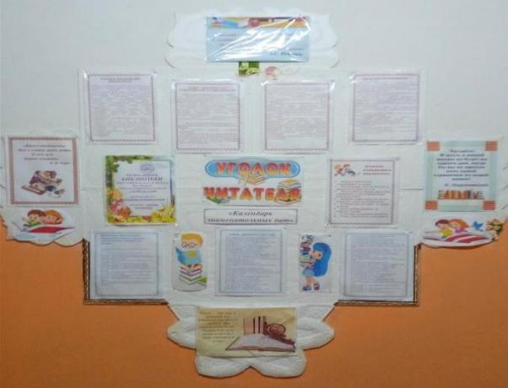
- Организация в школе акции «Талисман добра» - изготовление матрешек из соленного теста в стиле «Триколор» для солдат СВО.

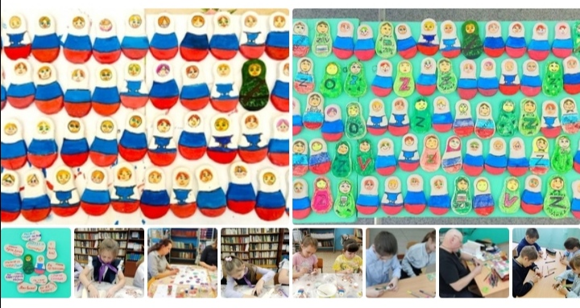
- Организация в библиотеке книжной выставки «Мир права», посвященной Дню правовой помощи детям.

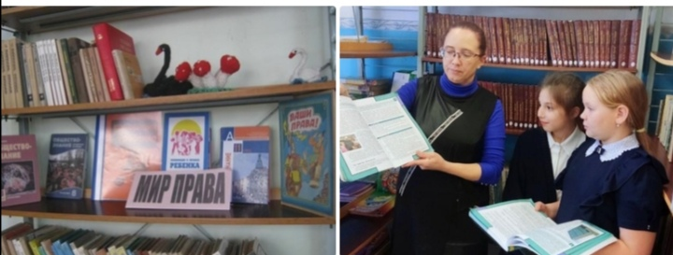

- Проведение акции «Подари библиотеке книгу»

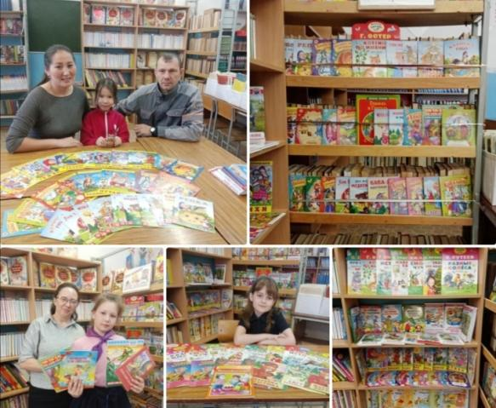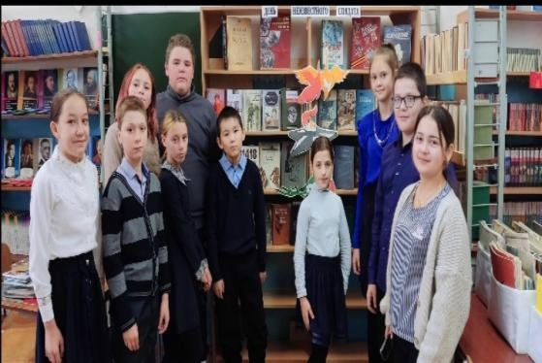

- Организация книжно - иллюстрированной выставки «И память и боль на века», посвящённая Дню памяти неизвестного солдата.

- Библиотечный урок посвящённый дню освобождения Ленинграда от фашисткой блокады.
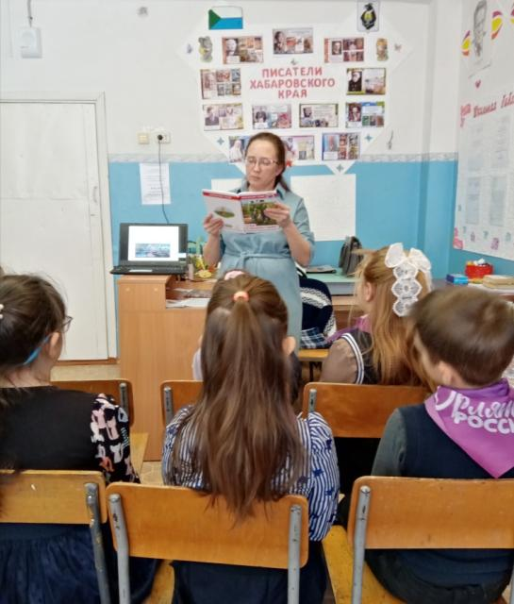

- Проведение библиотечного урока в 1 классе . Тема занятия « Знакомство с библиотекой»

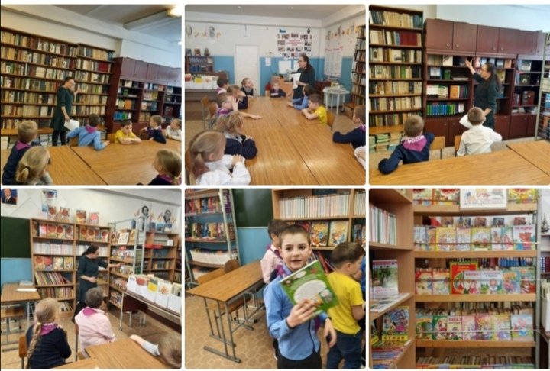

В течение года проведение занятий кружка “Мукасолька”.
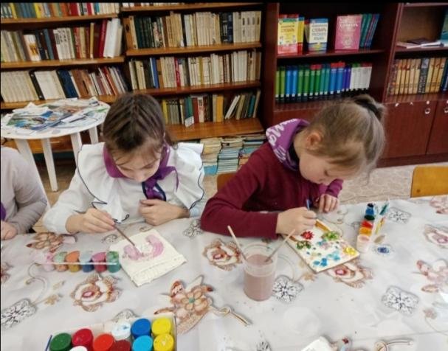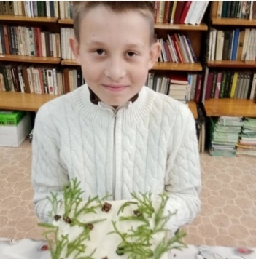

- Организация книжной выставки и Оформление информационного стенда ко Дню юного героя - антифашиста «Пионеры герои».

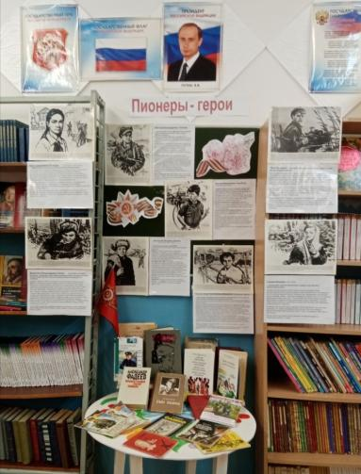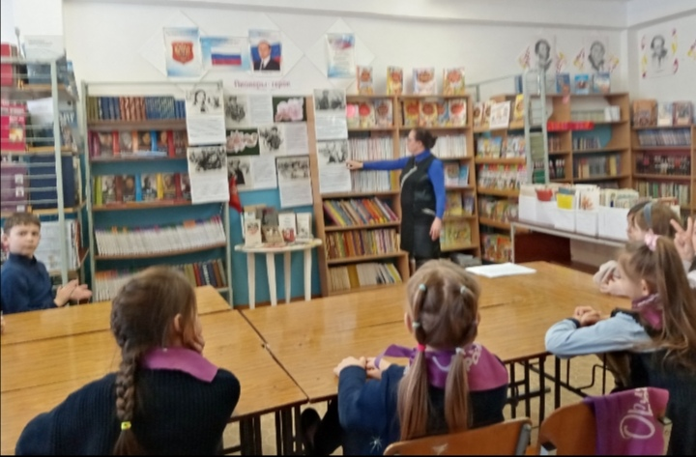

- Проведение библиотечного урока в младших классах на тему «Маленькие герои большой войны»
- Организация и проведение в школе школьного этапа Всероссийского конкурса юных чтецов «Живая классика - 2025»
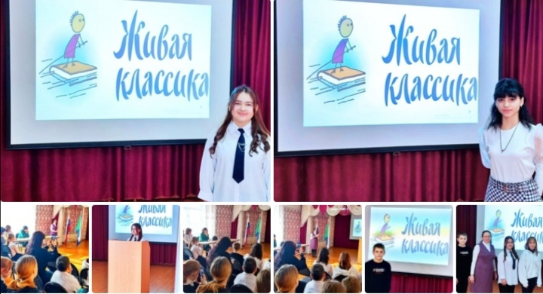
- Участие в патриотической акции «Чебурашка для СВОих».
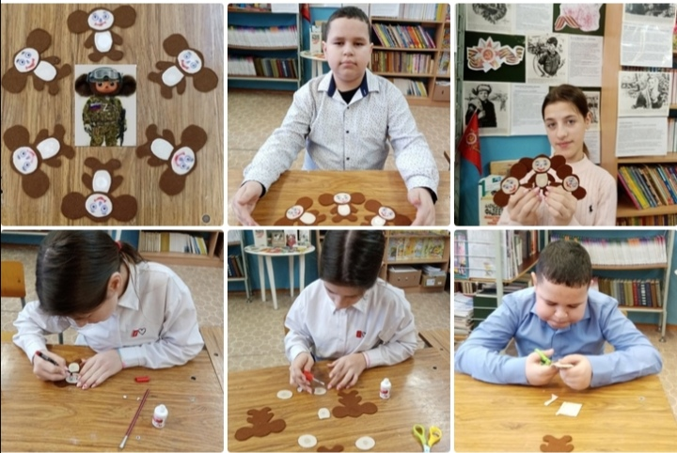
- Организация книжной выставки в рамках всероссийской акции «Чистое поколение - 2025» «В здоровом теле - здоровый дух».
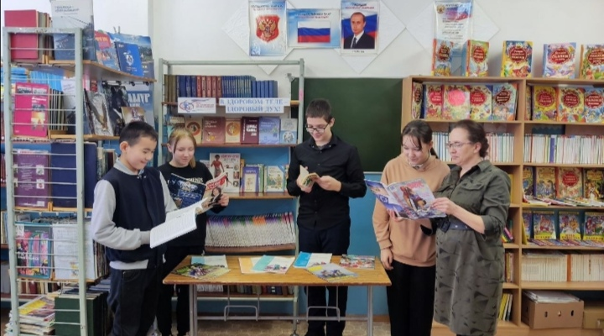
- Участие в патриотической акции «Окна победы».
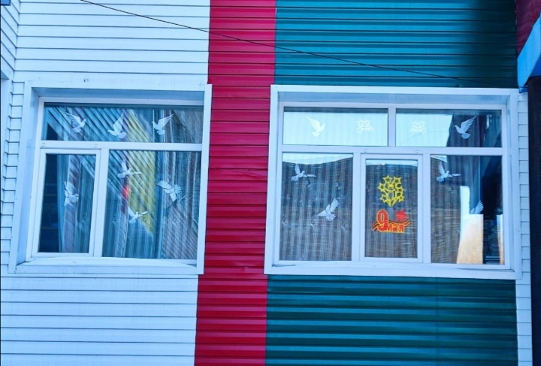
- Организация книжной 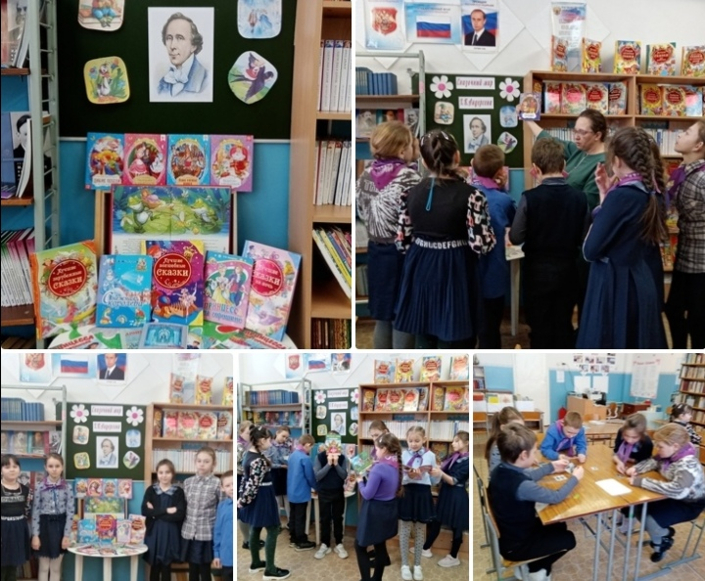выставки «Сказочный мир Андерсена» ,посвящённую 220 - летию рождения Х.К. Андерсена.

- Проведение библиотечного урока викторины «По сказкам Андерсена».
- Организация в библиотеке книжной выставки ко Дню космонавтики.
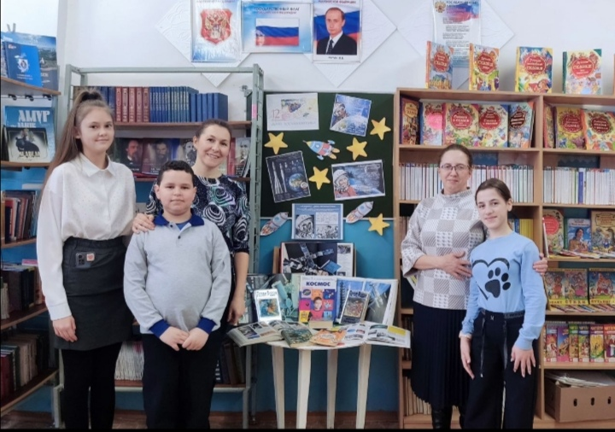
- Организация в библиотеке информационного стенда и книжной выставки к юбилею 80 - летия Великой Победы «Молодая гвардия» 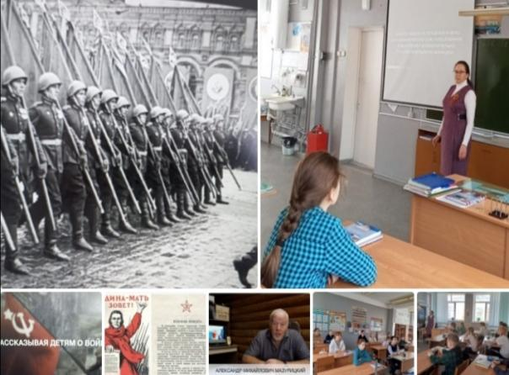 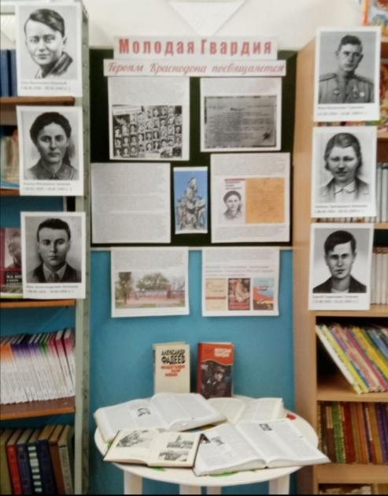
- Проведение библиотечного урока к юбилею 80 - летия Великой Победы «Рассказывая детям о войне».
- Оформление в библиотеке книжной выставки «В гостях у дедушки Корнея».
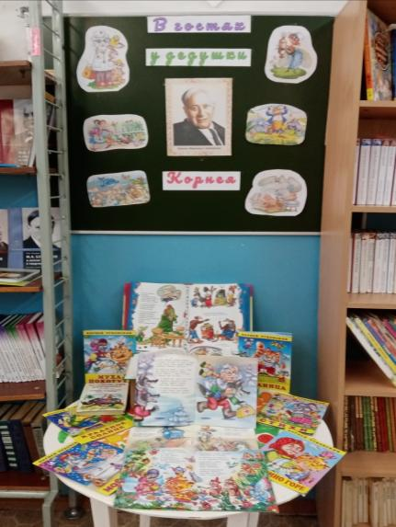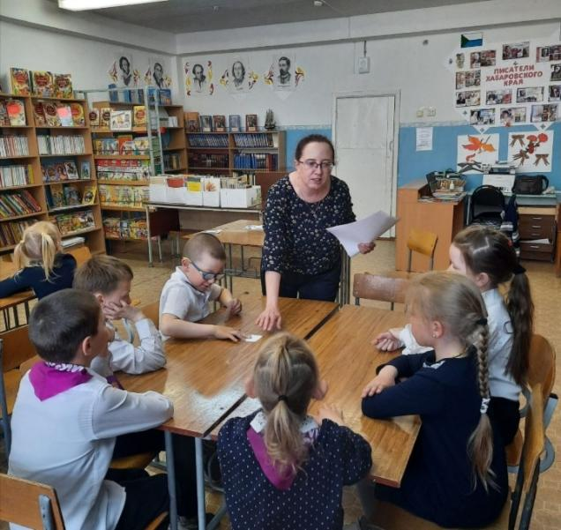
- Проведение в 1 классе библиотечного урока викторины «Знатоки сказок».
Грамоты.
За добросовестный труд и т д. в связи с Всероссийским днем библиотекаря от МКУ РИМЦ.
Благодарственная грамота за работу в экспертной группе выставки «Family kaleidoscope» среди учащихся в рамках недели иностранного язык.
Благодарственная грамота за помощь в проведение и организации всероссийского конкурса юных чтецов «Живая классика - 2025»
.
Вывод. 2024 - 2025 учебном году в библиотеке был проделан большой объем работы. Задачи, поставленные на учебный год, выполнены, проведены запланированные мероприятия. Выявлены основные проблемы, над которыми необходимо работать в 2025-2026 учебном году

Недостатком в работе библиотеки являются: отсутствие поступлений в фонд художественной литературы, а без хорошего фонда библиотека не может выполнить на высоком уровне свои образовательные, воспитательные и информационные функции, ветхая классическая литература. Кроме того, помещение школьной библиотеки очень маленькое, отсутствует складское помещение.
Основная цель библиотеки на следующий год предоставить обучающимся и сотрудникам школы возможность найти
максимально полную информацию по интересующему вопросу,
используя все возможные источники.
• Библиотека нуждается в пополнении фонда художественной и
детской литературой.
•Внедрять новые, эффективные формы работы, новые технологии по формированию у читателей
• Организовывать мероприятия, ориентированные на воспитание нравственного, гражданско - патриотического самосознания личности, формирование навыков здорового образа жизни;
• Расширить поиск новых возможностей для пополнения
фондов и модернизации оборудования библиотеки.
• Оказывать психологическую поддержку читательской и
творческой деятельности у ребят и их родителей, через совместные
читательские и творческие проекты.
• Наладить более активную и полную работу с родителями;
• Продолжать повышать свою квалификацию и профессиональный уровень.

